Буллинг и кибербуллинг в студенческом коллективе.

Буллинг. Что это такое?

Буллинг (bullying, от анг. bully - хулиган, драчун, задира, грубиян) - это продолжительное физическое или психическое насилие со стороны одного человека или группы в отношении к тому, кто не способен защитить себя в данной ситуации.
Наиболее тревожным и требующим пристального внимания является то, что буллинг представляет собой именно сознательное насилие, при котором агрессор прекрасно осознает и отдает себе полный отчет о том, что он делает, для чего и какие могут быть последствия. То есть, это сознательное причинение боли и страданий другому человеку.
Буллинг может проявляться в разных формах: в виде физической агрессии - толчки, пинки, удары; в виде вербальной агрессии - обзывания, насмешки, запугивание, игнорирование, вымогательство, порча имущества.

Чем опасен буллинг?

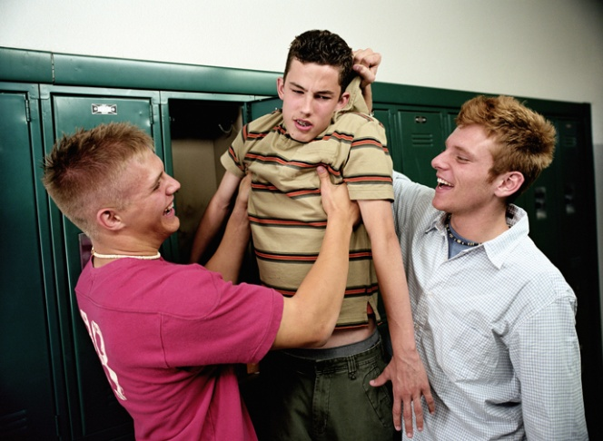
Чаще всего с этой проблемой сталкиваются в образовательной среде, а участниками буллинга выступают дети подросткового возраста.
Чем же опасна ситуация буллинга, а попросту говоря, травли?
Ведущей деятельностью в подростковом возрасте является общение со сверстниками. Если данное общение состоит из ситуаций притиснения, унижения, то подобный опыт переживания является травмирующим для подростка и негативно сказывается на развитии его личности, формировании Я-концепции, самооценке, а так же на системе ценностей и стиле взаимодействия подростка со сверстниками. Усвоив особенности повторяющейся формы поведения (поведение «жертвы», «агрессора»), подросток может принимать и следовать такой форме поведения всю оставшуюся жизнь. Кроме того, в результате длительного преследования, постоянных унижений, морального подавления у жертвы буллинга нарушается базовая потребность в безопасности, что в последствии может привести к социальной дезадаптации и психосоматическим заболеваниям.

Сценарий буллинга.

Для начала агрессор совершает некое действие по отношению к жертве, для того, чтобы спровоцировать и вызвать яркую реакцию, которую в дальнейшем можно использовать в своих интересах. Самая главная цель в провокации, это вызвать у человека недовольство, несогласие, оказывая физическое воздействие или препятствуя его деятельности, а затем использовать его реакцию. Суть в том, чтобы найти повод для обвинения. Если жертва останется пассивной, то будет обвинена в нежелании отвечать. Если жертва ответит, то смысл ответа будет передернут и объявлен хамством или ложью. Таким образом, создается повод для нового обвинения.
Причины и структура буллинга.

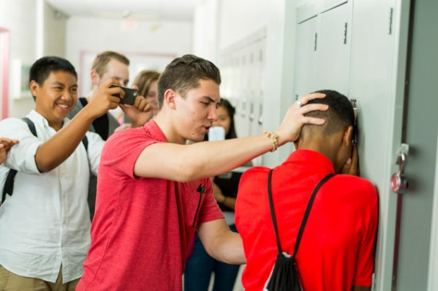
В подростковом возрасте причины такого явления как буллинг имеют широкий спектр причин возникновения. Подростки пытаются подобным поведением выделиться, привлечь к себе внимание, получить знаки одобрения.
Мотивацией к буллингу могут выступать чувство неприязни, нейтрализация соперника, восстановление справедливости, борьба за власть, подчинение лидеру, зависть, самоутверждение, месть.
Результат травли - ослабление не только личной ответственности, но и отказ механизмов, сдерживающих от нанесения вреда другим.
Социальная структура буллинга, как правило, включает в себя три основных группы: преследователь (агрессор), жертва, наблюдатели. Наблюдатели условно делятся на несколько подгрупп: помощники агрессора, защитники жертв, нейтральные участники.

Кибербуллинг.

Одной из форм буллинга является кибербуллинг, который представляет собой намеренное, неоднократно повторяющиеся воздействие на подростка, посредством электронных технологий, включающие в себя рассылку сообщений оскорбительного и угрожающего характера, распространение в сети неправдоподобной унижающей информации, а так же фото и видео с участием пострадавшего. Сложность представляет то, что при таком воздействии отсутствует межличностный контакт, подросток может одеть любую маску и общаться под видом другого человека. Кроме того, в таком случае агрессор знает, что ему не придется отвечать за свои слова и действия, поэтому ведет себя крайне вызывающе и грубо.

Что делать, если вы столкнулись с ситуацией буллинга?
Действия педагогов:
- Не игнорировать, не преуменьшать значение;
- Демонстрировать полную нетерпимость к любым актам насилия;
- Обсудить с ребятами в группе случай буллинга, выработать правила против буллинга;
- Проинформировать педагогический коллектив о случаях травли;
- Пригласить родителей для беседы.

Если вы стали жертвой буллинга:
- рассказать о случае буллинга педагогу, куратору;
- вести себя уверенно, учиться использовать юмор;
- искать друзей среди сверстников и одногруппников.
Литература:

- Лейн Д. Детская и подростковая психотерапия /Под ред. Д. Лейна и Э.Миллера. - М., 2001. - 448с.
- Методические рекомендации по предотвращению буллинга (травли среди сверстников) в детских коллективах/Составители: А.Е. Довиденко, А.П. Третьякова, А.С. Мелях, Л.А. Губарева, М.В., Корба, Н.А. Алексеева, Н.В. Коровина, Т.П. Погадаева. – Екатеринбург, 2014. – 29 с.
- https://ad.dnevnik.ru/promo/bulling-articles-teachers#article-4

